Учебный предмет
ПО.01.УП.01.
КОМПОЗИЦИЯ
Тема 5.1 Применение различных видов штрихов в композиции натюрморта
Цель: Выполнить декоративный натюрморт.
Задачи:
♦ познакомить обучающихся с основными способами и приемами работы ручкой и фломастером;
♦ объяснить технические способы передачи штрихом основных элементов изображения;
♦ выработать навык моделирования формы посредством штриха.
Материалы:
-у обучающихся: формат листа для черчения А3, карандаш, ластик, черная ручка, черный фломастер.

Практическое задание:
Выполнить:
рисунок декоративного натюрморта.
Формат листа для черчения А3.
Рамка начерченная – по всем сторонам по 1,5 см.
Этапы:
1. Определение размера, его основных пропорций, перспективного положения.
2. Сначала тонкими линиями намечают композицию, а затем уточнить и прорисовать детали. Ближний план следует акцентировать нажимом на карандаш.
3. Завершение работы – выявление объема с помощью светотеневой моделировки формы.

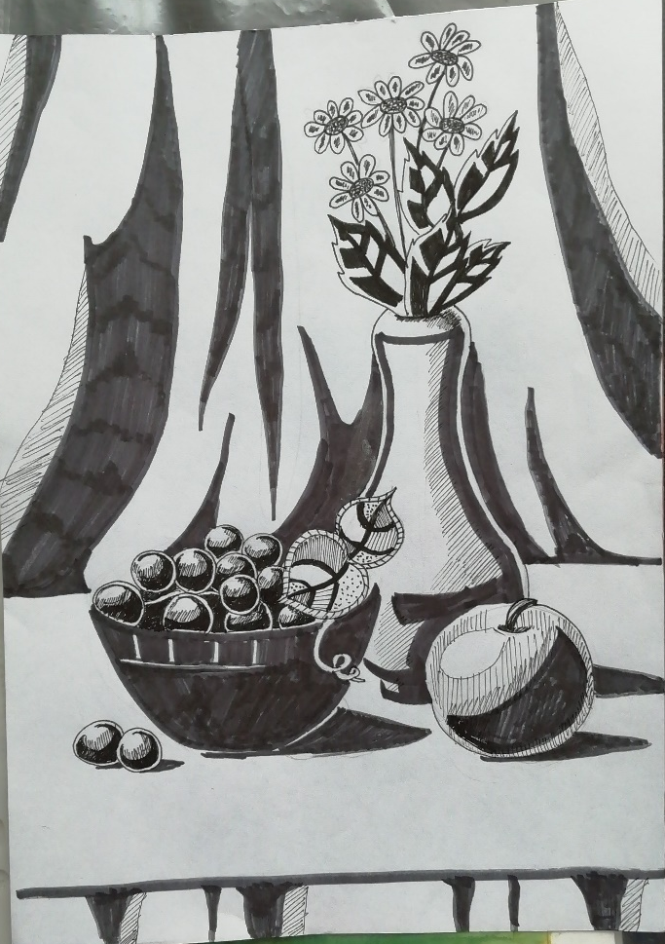
Домашняя работа:
Выполнить графическую композицию
Материалы: тонированная бумага, черная ручка, черный фломастер или тушь.

